大足府办发〔2023〕95号

重庆市大足区人民政府办公室
关于印发大足区特种设备事故应急预案
（2023年修订版）的通知

各镇街人民政府（办事处），区政府有关部门，有关单位：
《大足区特种设备事故应急预案（2023年修订版）》已经区政府同意，现印发给你们，请认真抓好落实。

重庆市大足区人民政府办公室
2023年8月23日
（此件公开发布）
大足区特种设备事故应急预案
（2023年修订版）
1 总则 4
1.1 编制目的 4
1.2 编制依据 4
1.3 适用范围 4
1.4 工作原则 5
1.5 事故分级 5
2 组织体系及职责 6
2.1 区级应急指挥机构 6
2.2 职责 7
3 预防和预警 12
3.1 预防 12
3.2 信息监测与报告 12
3.3 预警 13
4 应急响应 16
4.1 信息报告 16
4.2 信息上报流程图 17
4.3 响应分级 17
4.4 先期处置 18
4.5 启动条件 18
4.6 启动程序 18
4.7 响应措施 18
4.8 响应调整和终止 20
4.9 记录保存 20
4.10 响应流程图 20
5 后期处置和新闻发布 21
5.1 善后处理 21
5.2 社会救助 21
5.3 保险理赔 22
5.4 情况通报 22
5.5 应急评估 22
5.6 新闻发布 22
6 应急保障 22
6.1 通信及交通运输保障 22
6.2 队伍保障 23
6.3 救援装备及物资保障 23
6.4 救援资金保障 23
7 宣传培训和演练 24
7.1 安全宣传 24
7.2 预案培训 24
7.3 演练 24
8 预案管理与更新 24
9 附则 25
9.1 术语解释 25
9.2 预案解释 25
9.3 预案实施 25

1 总则

1.1 编制目的。
为深入贯彻落实习近平总书记关于安全生产的重要论述，坚定不移践行安全发展理念，强化安全红线意识，有效控制和消除风险隐患，进一步健全我区特种设备事故应对机制，科学有序应对特种设备事故，最大限度地减少人员伤亡和财产损失，促进经济持续健康发展，维护社会稳定。

1.2 编制依据。
根据《中华人民共和国安全生产法》《中华人民共和国特种设备安全法》《中华人民共和国突发事件应对法》《生产安全事故报告和调查处理条例》《特种设备安全监察条例》《特种设备事故报告和调查处理规定》《重庆市突发事件应对条例》《重庆市特种设备安全条例》《重庆市突发事件总体应急预案》《重庆市特种设备事故应急预案》《重庆市突发事件预警信息发布管理办法》《重庆市大足区突发公共事件综合应急预案》及相关法律法规，结合我区实际，制定本预案。

1.3 适用范围。
本预案适用于大足区行政区域内特种设备事故的应对处置工作。
特种设备事故是指列入特种设备目录的特种设备因其本体原因及其安全装置或者附件损坏、失效，或者特种设备相关人员违反特种设备法律法规规章、安全技术规范造成的事故。
铁路机车、船舶和矿山井下使用的特种设备以及民用机场专用设备安全的应急管理，房屋建筑工地、市政工程工地用起重机械和场（厂）内专用机动车辆的安装、使用的应急管理，按照《中华人民共和国特种设备安全法》的规定，由相关部门按本行业事故应急预案的要求处理。

1.4 工作原则。
在应急处置工作中，坚持以人为本、生命至上，统一领导、分级负责，资源整合、信息共享，反应及时、科学处置，部门联动、协同配合的原则。

1.5 事故分级。
根据《特种设备安全监察条例》等有关规定，按照严重性和受影响程度，特种设备事故分为特别重大、重大、较大和一般四级。下述有关数量表述中，“以上”含本数，“以下”不含本数。
1.5.1 有下列情形之一的，为特别重大特种设备事故：造成30人以上死亡，或者100人以上重伤（包括急性工业中毒，下同），或者1亿元以上直接经济损失的；600兆瓦以上锅炉爆炸的；压力容器、压力管道有毒介质泄漏，造成15万人以上转移的；客运索道、大型游乐设施高空滞留100人以上并且时间在48小时以上的。
1.5.2 有下列情形之一的，为重大特种设备事故：造成10人以上30人以下死亡，或者50人以上100人以下重伤，或者5000万元以上1亿元以下直接经济损失的；600兆瓦以上锅炉因安全故障中断运行240小时以上的；压力容器、压力管道有毒介质泄漏，造成5万人以上15万人以下转移的；客运索道、大型游乐设施高空滞留100人以上并且时间在24小时以上48小时以下的。
1.5.3 有下列情形之一的，为较大特种设备事故：造成3人以上10人以下死亡，或者10人以上50人以下重伤，或者1000万元以上5000万元以下直接经济损失的；锅炉、压力容器、压力管道爆炸的；压力容器、压力管道有毒介质泄漏，造成1万人以上5万人以下转移的；起重机械整体倾覆的；客运索道、大型游乐设施高空滞留人员12小时以上的。
1.5.4 有下列情形之一的，为一般特种设备事故：造成3人以下死亡，或者10人以下重伤，或者1万元以上1000万元以下直接经济损失的；压力容器、压力管道有毒介质泄漏，造成500人以上1万人以下转移的；电梯轿厢滞留人员2小时以上的；起重机械主要受力结构件折断或者起升机构坠落的；客运索道高空滞留人员3.5小时以上12小时以下的；大型游乐设施高空滞留人员1小时以上12小时以下的。

2 组织体系及职责

2.1 区级应急指挥机构。
发生（或可能发生）一般或较大特种设备事故时，成立大足区特种设备事故应急指挥部（以下简称区指挥部），由区政府分管副区长任指挥长，由区应急局、经开区应急局、区市场监管局、事发地镇街人民政府（办事处）主要负责人任副指挥长，区政府办公室、区政府新闻办、区委网信办、区发展改革委、区经济信息委、区民政局、区财政局、区公安局、区生态环境局、区住房城乡建委、区交通局、区商务委、区文化旅游委、区卫生健康委、经开区经发局、经开区财务局、经开区生态环境局、区总工会、区气象局、区消防救援支队及水、电、气、讯企业负责人为成员，负责一般或较大特种设备事故应急处置的组织、指挥、协调工作。区指挥部下设办公室在区市场监管局，负责特种设备事故应急救援的日常工作，办公室主任由区市场监管局分管负责人担任。

2.2 职责。

2.2.1 区指挥部职责。
组织、协调、指挥应急处置工作；执行区委、区政府部署安排；向市政府、区委、区政府报告特种设备事故基本情况和应对情况；组织调度有关队伍、专家、物资、装备；决定对事故现场进行封闭和对交通实行管制等强制性措施。
当特种设备事故升级为特别重大或重大事故时，各项事宜按照规定由市指挥部统一指挥处置。

2.2.2 各工作组职责。
根据特种设备事故现场处置需要，区指挥部设置综合协调、抢险救援、专家组、医疗救护、秩序维护、舆论引导、应急保障、善后工作8个工作组，具体开展应急处置工作。
（1）综合协调组：由区市场监管局牵头，区应急局、经开区应急局、事发地镇街人民政府（办事处）、事故发生单位等参加。发挥现场信息枢纽职责，综合协调开展应急处置，收集现场信息，负责上报事故情况和处置工作进展，传达落实上级指示和批示；协调调配有关应急物资；协调各成员单位开展应急处置各项工作。
（2）抢险救援组：由区市场监管局牵头，区应急局、经开区应急局、区生态环境局、经开区生态环境局、区消防救援支队、特种设备技术专家小组、专业抢险救援队伍、事发地镇街人民政府（办事处）参加。调集抢险救援所需器材、物资；迅速开展抢险救援；负责伤员搜救、失踪人员搜寻、爆炸物破拆处置工作；及时将事故调查物证提交事故调查部门。
（3）专家组：由区市场监管局牵头，区应急局、区经济信息委等部门，特种设备安全专家、有关机构及事故发生单位参加。根据事故现场的特种设备种类、介质、工艺、材料和结构等特点，研判事故发展趋势以及可能造成的危害，提出处置建议和救援方案，并组织实施。
（4）医疗救护组：由区卫生健康委牵头，医疗专家、有关医疗单位参加。组织开展受伤人员转移医疗救治、心理援助，提供医疗技术支持；及时报告人员伤亡和救援情况。
（5）秩序维护组：由区公安局牵头，区交通局、相关镇街人民政府（办事处）和事故发生单位参加。封锁、警戒、控制、保护事故现场及周边区域；维护现场治安，保护处置人员安全；疏散转移现场和周边受威胁区域人员；开展交通管制，在现场外围开辟专用通道供应急救援车辆和人员通行。
（6）舆论引导组：由区政府新闻办牵头，区委网信办、区融媒体中心、区市场监管局参加。组织开展处置工作情况权威信息发布；收集相关舆情和社会公众动态；组织开展宣传报道；做好现场媒体记者的接待工作；拟写新闻通稿，组织新闻发布；做好舆论引导工作。
（7）应急保障组：由事发地镇街人民政府（办事处）牵头，区民政局、区经济信息委、区财政局、区交通局、区商务委、经开区经发局、经开区财务局、事故发生单位参加。做好受威胁人员转移疏散和临时安置；负责应急救援工作生活保障等后勤服务；提供电力、燃气保障，提供处置工作资金保障；提供必要的交通、通信工具、器材和急需的抢险救援器材和物资。
（8）善后工作组：由相关镇街人民政府（办事处）牵头，区民政局、区财政局、区卫生健康委、经开区财务局、区总工会、事故发生单位主管部门及事故发生单位、保险公司等参加。组织开展保险理赔工作，做好伤亡人员的善后工作，做好生还者和遇难者家属安抚工作，维护社会稳定。

2.2.3 成员单位职责。
（1）区市场监管局：负责组织、协调、督促对涉及事故的单位启动特种设备事故应急预案；提出相关特种设备事故处置方案；提供抢险救援技术支持；参与特种设备应急评估。
（2）区应急局、经开区应急局：协助开展应急处置与救援工作；参与特种设备应急评估。
（3）区政府新闻办、区融媒体中心：负责组织发布权威信息，负责媒体记者接待和舆论引导工作。
（4）区委网信办：负责指导做好网上舆情监测和舆论导控工作，会同相关部门及时澄清网络谣言。
（5）区发展改革委、经开区经发局：负责长输压力管道事故现场救援，参与事故调查。
（6）区经济信息委：指导化工园区及化工企业、供电、燃气等单位做好应对工作；根据调拨需求统筹提出应急医疗储备物资的调用方案；调用应急医疗储备物资；参与相关的特种设备应急评估。
（7）区公安局：负责事故现场警戒、道路交通管制；负责现场治安管理、安全保卫；协助现场及周边区域人员疏散；打击违法犯罪活动；维护现场及周边地区道路交通秩序；负责现场排爆和清理工作，组织现场民爆器材的搜集和保卫并转移到安全地带；参与事故应急救援。
（8）区财政局、经开区财务局：负责保障应急处置工作所需经费。
（9）区生态环境局、经开区生态环境局：负责对事故现场及周围区域环境进行应急监测，防止事态扩大和控制污染，并对事故现场污染物的清除以及生态破坏的恢复等工作予以指导。
（10）区交通局：负责协调应急处置工作所需运力，开通绿色通道，为应急处置车辆提供通行保障。
（11）区商务委：负责组织供应应急处置工作所需生活物资。
（12）区文化旅游委：负责组织、协调、督促本系统及事故发生单位启动旅游行业突发事故处置应急预案，组织应急救援力量，对事故中涉及旅客进行救援和临时安置。
（13）区卫生健康委：负责组织、协调医疗单位启动事故处置应急预案。负责组织医疗卫生单位开展现场紧急医学救援工作；负责事故现场医护人员、紧急医学救援装备等卫生应急力量的指挥调度；协调落实医疗救治措施，根据需要协调市级卫生应急专家和队伍给予技术支持和现场帮助。
（14）区总工会：负责指导、协调遇难、受伤职工的善后和稳定工作，支持配合善后处理工作；参与特种设备应急评估；为受事故影响的职工提供相关权益咨询保护。
（15）区气象局：负责提供有关气象信息。
（16）区消防救援支队：参与事故抢险救援，扑灭事故火灾；协助提供控制泄漏方案；实施现场抢险搜救受伤人员；配合环保、卫生部门开展灾后洗消工作。
（17）事发地镇街人民政府（办事处）：牵头开展抢险救援，及时报告事故有关情况，督促启动相关应急预案，并将情况及时上报区指挥部；牵头开展事故的善后处理工作；为事故抢险救援工作提供后勤保障。
（18）事故发生单位（企业）：负责启动本单位（企业）应急预案，组织本单位（企业）应急救援队伍和专家对事故进行先期应急处置，防止事故进一步扩大；负责配合做好应急评估工作，做好伤亡人员善后工作。
（19）水、电、气、讯企业：按照区指挥部统一安排，做好相应保障和保险理赔工作。

3 预防和预警

3.1 预防。
坚持预防为主。区政府有关部门和各镇街人民政府（办事处），以及相关单位要牢固树立“安全第一、预防为主、节能环保、综合治理”的方针，做好日常的预防工作；区市场监管局会同区应急局等部门对重点隐患区及重大危险源开展检查，建立和完善以预防为主的常规监督检查机制。
区市场监管局要会同区应急局等部门加强对特种设备事故的调研，向区政府提出工作建议，强化有关预防工作和预测预警系统的资源整合，实现信息共享，并及时发布预警信息。

3.2 信息监测与报告。
区应急局电话43761995、区市场监管局电话43722457为统一的报警电话，并利用110、119、120、12350、12315等实行联动报警。各特种设备使用单位发现特种设备存在严重事故隐患时，应立即向区市场监管局报告。特种设备检验检测机构及其检验检测人员在检验检测中发现特种设备存在严重事故隐患时，应当及时告知相关单位，并立即向区市场监管局报告。区市场监管局应当组织特种设备使用单位、生产单位针对可能发生的特种设备事故的特点和危害，进行风险辨识和评估，建立隐患排查治理机制。区市场监管局在常规和专项监督检查中，发现特种设备存在严重事故隐患时应及时处理、上报，及时处理有关社会投诉和举报。区市场监管局应对本辖区内存在的特种设备严重事故隐患整治情况进行跟踪，情况特别严重的，应立即向区政府和市市场监管局报告。
公民、法人、机关和企事业单位等有报警的义务。倡导和鼓励公民、法人、机关和企事业单位对特种设备违章操作及各类危险源等事故隐患进行安全生产举报，以利于减少特种设备事故的发生。报警内容包括：
（1）特种设备事故可能或已经发生的时间、地点、种类等情况。
（2）可能或已经发生的影响，人员伤亡和财产损失等情况。

3.3 预警。
区市场监管局根据收集的特种设备事故隐患信息，及时到隐患点进行调查，作出预警判定，进行相应处置。在处置中，根据预警状态启动相应方案，需要相关部门支持协作的应及时报告区政府。
3.3.1 预警级别。
预警级别按可能发生的特种设备事故等级分为四级。可能发生特别重大事故为一级，可能发生重大事故为二级，可能发生较大事故为三级，可能发生一般事故为四级，依次用红色、橙色、黄色、蓝色表示，一级为最高级别。
3.3.2 预警发布。
一级或二级预警由市市场监管局组织有关部门和机构、专业技术人员及专家进行会商研判，预估可能的影响范围和危害程度，向市政府提出预警级别建议，预警信息由市政府或授权市市场监管局发布。三级或四级预警由区市场监管局组织有关部门和机构、专业技术人员及专家进行会商研判，预估可能的影响范围和危害程度，向区政府提出预警级别建议，预警信息由区政府或授权区市场监管局发布。
预警信息主要包括事件类别、预警级别、可能影响范围、警示事项、应当采取的措施和发布机关等内容；可以通过广播、电视、报刊、互联网、手机短信、电子显示屏、宣传车、农村“大喇叭”或组织人员通知等方式，快速、及时、准确地将预警信息传播给社会各界和公众。
3.3.3 预警行动。
预警信息发布后，可视情况采取以下措施：
（一）责令有关部门及时收集、报告有关信息，加强对特种设备事故发生、发展情况的监测；
（二）组织有关部门和机构、专业技术人员及专家，对特种设备事故信息进行分析评估，预测发生特种设备事故可能性的大小、影响范围和强度；
（三）组织专家和救援力量排除故障，解除设备危险状态；
（四）及时向社会发布最新可能受到特种设备事故危害的警告，加强舆情监测，做好舆论引导工作；
（五）组织应急救援队伍和相关人员进入待命状态，调集应急救援所需物资、设备、工具，做好应急救援和处置工作的准备；
（六）转移、疏散可能受特种设备事故危害的人员并予以妥善安置，转移重要财产；
（七）关闭或者限制使用可能受特种设备事故危害的场所，控制或者限制可能导致危害扩大的活动；
（八）法律、法规、规章规定的其他必要的防范性、保护性措施。
3.3.4 预警调整和解除。
根据事态的发展和采取措施的效果，需要调整预警级别的，区政府或授权的区市场监管局应及时按规定启动预警信息发布程序，重新发布预警信息。确定不可能发生特种设备事故或者危险已经解除的，发布预警信息的单位应当及时宣布终止预警，并逐步解除已经采取的措施。
3.4 预警流程图。
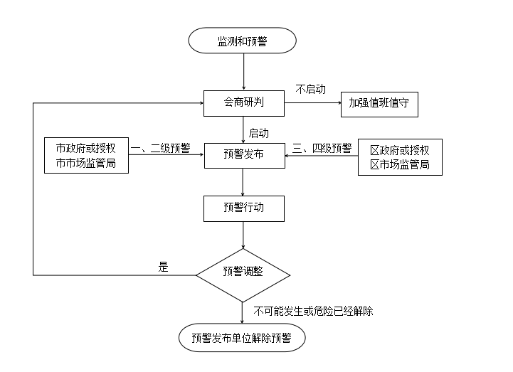

4 应急响应

4.1 信息报告。
4.1.1 报送途径。
特种设备发生事故后，事故现场有关人员应当立即向事故发生单位负责人报告；事故发生单位负责人接到报告后，应当于1小时内向区市场监管局报告。
区市场监管局接到有关特种设备事故报告后，应当立即组织查证核实。经初步查证属于特种设备事故的，区市场监管局应当30分钟内电话报告、1小时内书面报告区政府和市市场监管局。区政府应当30分钟内电话报告、1小时内书面报告市政府，书面报告同时抄送市应急局。
4.1.2 报告内容。
事故电话报告内容：事故发生的时间、地点、单位、特种设备种类、事故概要、报告人姓名及联系电话。
事故书面报告内容：
（1）事故发生的时间、地点、单位概况以及特种设备种类；
（2）事故发生简要经过、现场情况、已经造成或者可能造成的伤亡和涉险人数、初步估计的直接经济损失；
（3）初判的事故等级和事故原因；
（4）已采取的措施；
（5）报告人姓名、联系电话。
4.1.3 信息续报。
事故信息报告后出现新情况的，以及对情况尚未报告清楚的，应当及时续报。
自事故发生之日起30日内，事故伤亡人数发生变化的，应当在发生变化的24小时内及时续报，处置结束后要及时终报。

4.2 信息上报流程图。
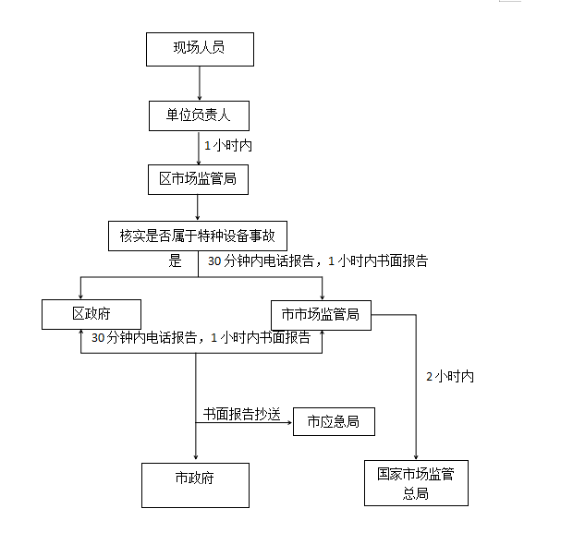

4.3 响应分级。
根据特种设备事故严重程度和发展态势，特种设备事故应急响应由高到低分为Ⅰ级、Ⅱ级、Ⅲ级和Ⅳ级。

4.4 先期处置。
事发单位是先期处置的主要责任单位。特种设备事故发生后，应采取有效处置措施，尽力减少人员伤亡和次生、衍生灾害发生，收集掌握事故情况并报送；应立即组织紧急疏散周边人员，对现场进行警戒。

4.5 启动条件。
发生（可能发生）特别重大特种设备事故启动Ⅰ级应急响应，发生（可能发生）重大特种设备事故启动Ⅱ级应急响应，发生（可能发生）较大特种设备事故启动Ⅲ级应急响应，发生一般特种设备事故启动Ⅳ级应急响应。

4.6 启动程序。
I级、II级应急响应由市市场监管局组织会商后提出启动建议，报市政府分管领导批准；Ⅲ级、Ⅳ级应急响应由区市场监管局组织会商后提出启动建议，报区政府批准。

4.7 响应措施。
启动I级、II级应急响应时，由市政府成立市指挥部；启动Ⅲ级、Ⅳ级应急响应时，由区政府成立区指挥部。各指挥部应立即组织力量开展应急处置工作。
根据工作需要，可视情况采取以下措施：
人员疏散。有组织、有秩序地撤离特种设备事故现场人员，疏散周边可能受损害、受影响的群众，并组织前往安全区域。
专家会商。根据事故现场的特种设备种类、介质、工艺、材料和结构等特点，组织有关部门、专业技术人员及专家等进行会商，结合设备使用地点和现场环境，研判事故发展趋势以及可能造成的危害，制定特种设备事故应急救援专业处置方案，并组织实施。
搜寻救援。组织应急救援队伍开展事故现场搜寻救援。
医疗救治。组织充足的医疗资源和力量，紧急救助受伤人员。根据需要及时、安全地将重症伤病员转运到有条件的医疗机构。视情况增派医疗卫生专家和卫生应急队伍、调配急需医药物资，做好伤病人员心理援助。
交通疏导。设置交通管制区域，对事发地及周边交通秩序进行管控疏导，防止交通阻塞瘫痪。开通绿色通道，为应急车辆提供通行保障。
安全防护。掌握现场及周边特种设备、地面设施及危险源情况，判断危险状态，及时采取防护措施，必要时调集专业救援队伍进行处理。做好事发地周边群众的安全防护。制定现场安全防护方案，严格限制人员进出。应急救援人员及相关人员佩戴明显标识，装备专业防护器具，确保安全。
维护稳定。根据事故影响范围、程度，划定警戒区，做好事发现场及周边区域的保护和警戒，维持治安秩序。严厉打击借机传播谣言、制造社会恐慌等违法犯罪行为。做好各类矛盾纠纷化解和法律服务工作，防止出现群体性事件，维护社会稳定。
污染处置。对于可能发生次生环境污染的特种设备事故，相关部门应在第一时间制定环境污染处置方案，采取措施防止、减轻和消除环境污染危害。
舆论引导。通过政府授权发布、发新闻稿、接受记者采访、举行新闻发布会（通气会）、组织专家解读等方式，借助电视、广播、报纸、互联网等多种途径，运用微博、微信等新媒体，主动、及时、准确、客观地向社会持续动态发布事故情况和应对工作信息，回应社会关切，澄清不实信息，正确引导社会舆论。信息发布内容包括事故时间、地点、原因、性质、伤亡情况、应对措施、救援进展、公众需要配合采取的措施、事故区域交通管制情况和临时交通措施等。

4.8 响应调整和终止。
根据形势变化，应当及时调整应急响应级别。当特种设备事故的危害有加重趋势时，应及时提高响应级别；当特种设备事故的危害得到有效控制时，应及时降低响应级别。
当事故的危害消除后，应及时宣布应急响应终止。

4.9 记录保存。
现场指挥部及其有关部门应当完整、准确地记录应急救援的重要事项，妥善保存相关原始资料和证据。

4.10 响应流程图。
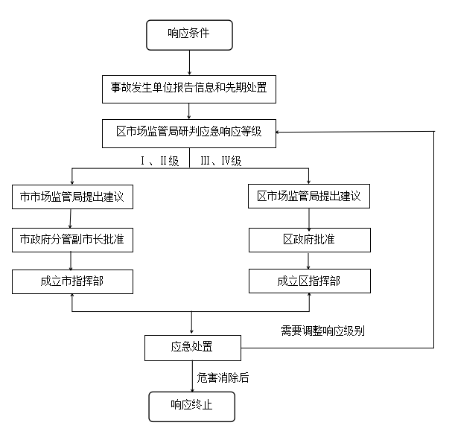

5 后期处置和新闻发布

5.1 善后处理。
应急处置结束后，区政府和有关部门及时开展善后处置工作，尽快恢复正常的生产生活秩序。

5.2 社会救助。
事故灾难发生后，社会、个人和外国机构向受灾人员捐赠的资金和物资，统一由区红十字会接收，并按规定加强管理和监督。

5.3 保险理赔。
事故发生后，现场指挥部及时协调有关保险公司提前介入，按相关工作程序作好参保的理赔工作，鼓励特种设备使用单位办理相关保险。

5.4 情况通报。
在处置特种设备事故灾难中，现场工作组要按规定及时做好上情下达、下情上报工作，迅速将事故灾情及抢险救援、事故控制等工作情况向区政府应急指挥部报告，并将区政府应急指挥部及领导的指示，迅速传达到有关单位和人员。

5.5 应急评估。
应急响应结束后，区指挥部组织开展事故应急评估工作，总结事故应对处置工作的经验教训，并及时将事故应急评估报告报送区政府和市市场监管局。

5.6 新闻发布。
特种设备事故信息应按照及时主动、准确把握、正确引导、讲究方式、注重效果、遵守纪律、严格把关的原则，按规定向媒体和社会发布。

6 应急保障

6.1 通信及交通运输保障。
建立特种设备安全事故灾难信息采集、处理制度，确保应急处置期间的信息畅通。应急处置指挥部成员单位及救援单位，确定1名负责人和1名联系人，保持24小时通信畅通。区通信管理部门负责保障现场应急救援指挥部与各成员单位的通信联系，组织、协调基础电信企业确保现场信息通信畅通。区交通局负责健全应急交通管理，保障应急救援和物资运输交通工具优先通行。

6.2 队伍保障。
区市场监管局及特种设备生产、经营、使用单位应当根据辖区内特种设备的分布特点，加强专业应急救援队伍建设，加强专业应急救援队伍与非专业应急救援队伍的合作，联合培训演练，提高合成应急和协同应急的能力。区特种设备事故应急救援队常设在区市场监管局，对全区范围内事故特种设备提供各类数据；提供专家名单并参与相关技术分析和救援方案的制订；协调市级特种设备事故应急救援机构及技术专家、其他应急救援单位开展应急救助工作等。

6.3 救援装备及物资保障。
区政府组织区市场监管局等有关部门及相关单位加强专业设备、救援物资和防护器材的储备，鼓励支持社会化应急储备，保障应急装备、应急物资、生活必需品的生产、存储、调拨和供给。区市场监管局应建立本部门的应急救援物资储备制度和调拨体系方案，加强社会化应急装备、应急设施设备的信息收集，提高应急救援能力。应急救援有关单位应准备应急救援设施、设备，处置危化品泄漏等事故应准备必要防护用具，为应急救援提供物资保障。

6.4 救援资金保障。
区市场监管局应把特种设备事故应急工作所必需的资金等列入预算，保障应急工作需要。

7 宣传培训和演练

7.1 安全宣传。
向社会公布和宣传特种设备事故报警电话，广泛宣传特种设备安全管理的法律、法规和预防、避险、自救、互救等常识，提高全民的安全自救防护能力。

7.2 预案培训。
特种设备使用单位要落实主体责任，定期开展特种设备应急培训和应急演练。各有关单位要根据本预案的要求，制定相应的应急方案，组织本部门、本系统的负责人、参与应急救援人员开展预案的业务培训，熟悉实施预案的工作程序和工作要求，适时开展演练，做好实施预案的各项准备工作。

7.3 演练。
有关部门应当加强开展特种设备事故应急预案宣传培训并定期组织应急演练，提高实战能力。

8 预案管理与更新
区市场监管局负责本预案的编制和日常管理，定期开展预案评估工作，原则上每5年评估1次。以下情形之一的，应及时修订应急预案：有关法律法规、标准、上级预案内容发生变化的；应急指挥机构及其职责发生重大调整的；面临的风险发生重大变化的；重要应急资源发生重大变化的；预案中的其他重要信息发生变化的；在突发事件实际应对和应急演练中发现问题需要作出重大调整的；应急预案编制单位认为应修订的其他情况。
特种设备使用单位应当制定特种设备事故应急专项预案。

9 附则

9.1 术语解释。
特种设备：是指对人身和财产安全有较大危险性的锅炉、压力容器（含气瓶）、压力管道、电梯、起重机械、客运索道、大型游乐设施、场（厂）内专用机动车辆，以及法律、行政法规规定适用《中华人民共和国特种设备安全法》的其他特种设备。

9.2 预案解释。
本预案由区市场监管局负责解释。

9.3 预案实施。
本预案自公布之日起实施。《重庆市大足区人民政府办公室关于印发重庆市大足区特种设备事故应急预案的通知》（大足府办发〔2020〕140号）同时废止。

附件：特种设备事故应急救援技术专家通讯录

附件

特种设备事故应急救援技术专家通讯录
姓名 | 职称 | 部门 | 办公电话 | 电话
吕 潇 | 高级工程师 | 副总工 | 89138182 | 13637972543
王 力 | 高级工程师 | 副总工 | 89138182 | 13002351264
王友红 | 高级工程师 | 质量部 | 89138135 | 15803001976
张东平 | 正高级工程师 | 电梯检验一中心 | 89138191 | 13808368589
罗 恒 | 高级工程师 | 电梯检验一中心 | 89136341 | 13658202920
贾海军 | 高级工程师 | 电梯检验二中心 | 89138198 | 18580256526
王章健 | 工程师 | 电梯检验三中心 | 89136340 | 13638311162
袁旌杰 | 高级工程师 | 起重检验中心 | 67502324 | 13983672245
贾上远 | 高级工程师 | 起重检验中心 | 67520689 | 15902315052
易水洪 | 高级工程师 | 起重检验中心 | 89232260 | 13508366017
黄 勇 | 高级工程师 | 锅炉检验中心 | 89138158 | 13708325775
张文品 | 高级工程师 | 锅炉检验中心 | 67515083 | 15923247689
周 军 | 高级工程师 | 管道检验中心 | 89138188 | 13883394452
蔡 琴 | 高级工程师 | 容器检验中心 | 89138218 | 13658361819
赵忠国 | 高级工程师 | 气瓶检验中心 | 89138010 | 13110200123

抄送：区委办公室，区人大常委会办公室，区政协办公室，经开区办
公室，区人武部，区法院，区检察院，群团各部门。
重庆市大足区人民政府办公室 2023年8月24日印发

